本校高中部合唱團參加104學年度臺北市學生音樂比賽
榮獲混聲合唱南區優等第一名 活動報導（104.10.23）
本校合唱團於104年10月23日（五）中午前往臺北市立天母國中參加「104學年度臺北市學生
音樂比賽」高中職組混聲合唱比賽，同學們在劉姵希老師及曾惠君老師的指導之下，經過長時間的準
備與練習；行前由雷遠郎主任為同學們加油勉勵，最後榮獲臺北市南區優等第一名。
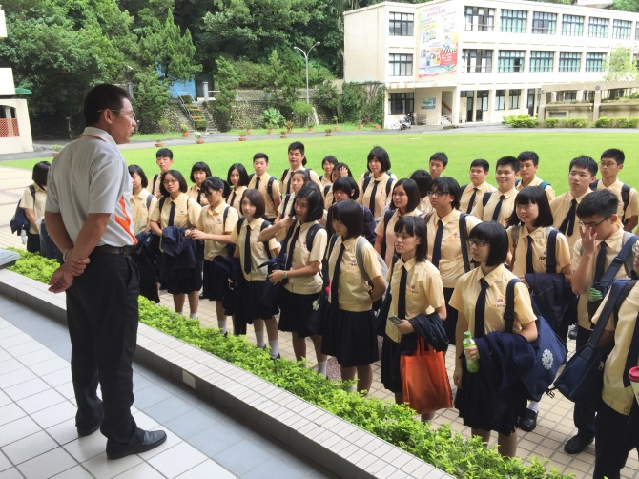 |  | 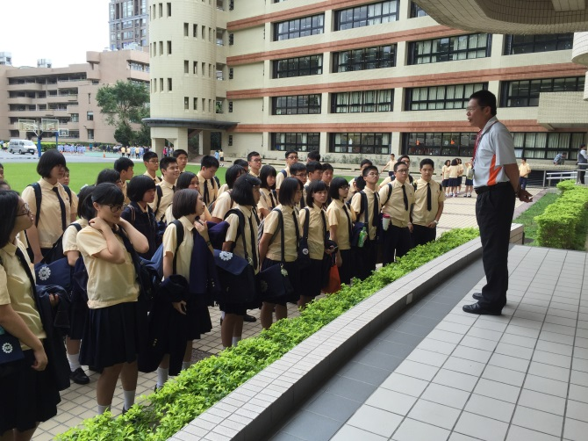
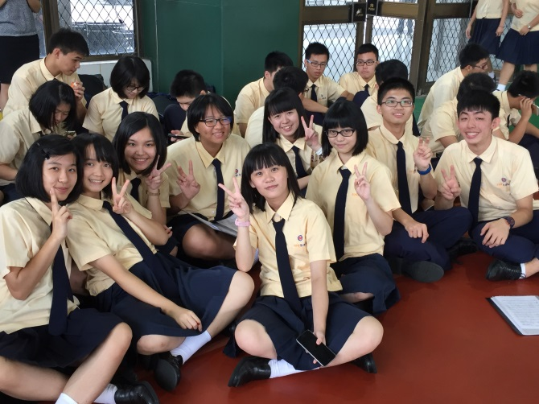 |  | 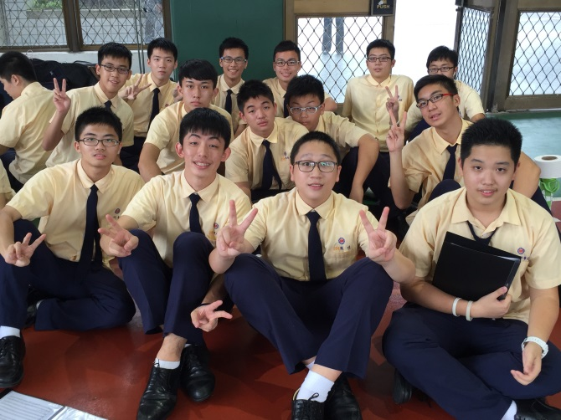
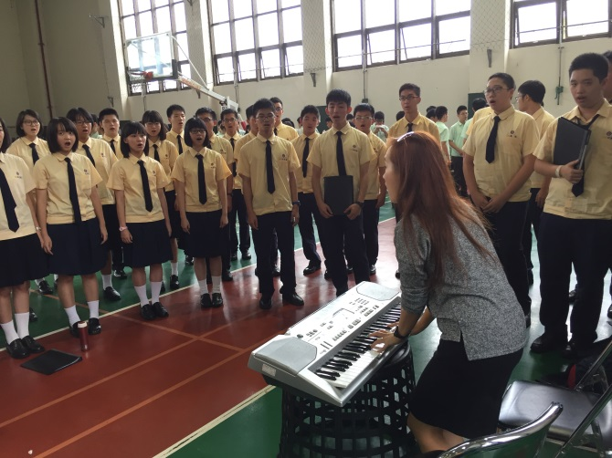 |  | 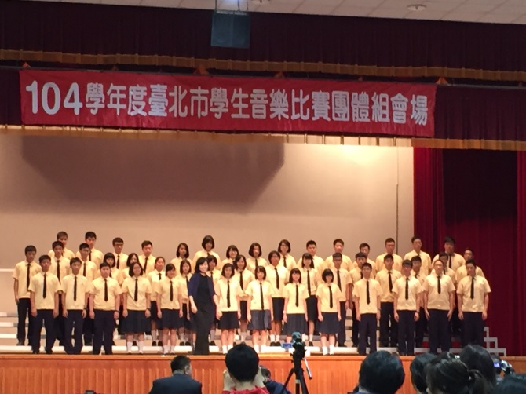
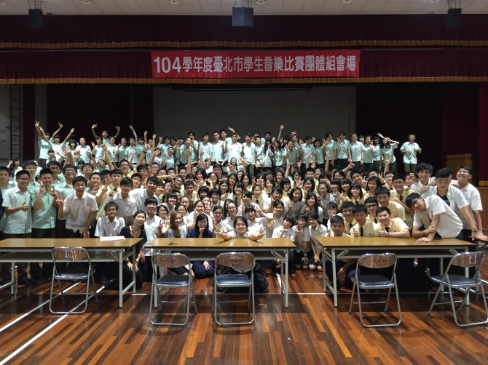 |  | 